Section 2 夢想概述
(請以一頁扼要地簡述您的夢想計畫，讓評審委員在審閱整份計畫書前，先大略了解您夢想雛型！)

夢想名稱 | 逐夢食代 夢想高飛
夢想起源 | 系上每年都會舉辦國內外企業和政府機構的實習，學生能夠學習課堂以外的知識和經驗還可更了解職場情況。近年大陸市場蓬勃發展，此現象提醒我們需要擁有全球化的觀念，使我們團隊燃起跨出台灣，觀察海外市場運行的夢想。
夢想內容 | 行前教育與安排規劃，屆時參與實習公司之教育訓練和品管部門、生產部門實習並且學習工作態度，另外培養創新思維與細微觀察力，實習完畢舉辦實習成果發表與分享。
實踐計畫 | 由系上老師協助聯絡大陸台商給學生們實習並安排實習單位和日常生活照護，並透過網路與學生連繫了解其實習狀況。回國後安排實習學生於課堂中進行成果發表、分享與歸納實習心得。
總預算 | 總計新台幣NT$ 90000
Section 3 個人簡介
(請扼要介紹您的個人經歷，讓評審對您有更深入的認識)
吳昭儀：現讀東海大學食品科學系3A，
特質：對於事物處理具有調理性、應變能力和適應力佳、會嘗試接觸新的事物挑戰自我，盡自己所能把事情妥當處理做好。
經歷與得過獎項：
大一：班代、食科週 公關
大二：系學會幹部 秘書、食科年會 服務人員、食科週總召
大三：副會長(現任) 、系友大會 服務人員、參與食安保護聯盟種子教師基本培訓
得過獎項： 基本勞作教育成績優異、102學年食科系創意創新食品競賽 第一名(目前在申請專利)
參與社團：烘焙社、國樂社
目前正在申請大專生國科會計畫、初級保健食品工程師證照和規劃海外實習。
大學已不再是個讀書拿學歷的就業跳板，我認為不單要學以致用更要在其他方面多元發展學習，在這四年間不斷充實自我以應變時代的潮流。

- Section 4 團隊介紹
(請介紹與您一起在這個夢想實踐上的夥伴)
鄭美伶：熱衷於食品加工相關課程，也對食品行銷管理課程擁有很大的熱忱。會多了解食品產業不同的加工流程及食品行銷學中所運用到的手法。在面對層出不窮的食安風暴是，會主動關心食品安全時事並了解其最新消息。是位喜愛接觸不同的新事物以增廣見聞，增加自身的理念價值觀的人。會通過適時接觸一些新事物新難題挑戰自我，盡最大努力完成之，以讓自身向夢想更邁進一步。
陳佳瑩：是個對未來有所規劃的人，也常與同學們討論時事議題或上課所學，互相交換意見，對於不了解或者沒見過的事物有強烈的好奇心，喜歡吸收新的知識。在大一時曾參與系上食科週的活動並擔任公關一職，為活動爭取贊助基金。而在課餘時間也累積打工經驗，除了增加與人互動的機會，也能與職場接軌，為往後的工作規畫做準備。在寒暑假期間會與家人計畫國外自助旅行，除了能拓展視界觀之外，也增進了蒐集、彙整資料及溝通協調的能力。

Section 5 夢想實踐計劃

- 夢想類別（單選）

■教育（如提供免費教育、發展教材、知識傳承…等）
□藝術文化（如社會文化發展、舞蹈、文學、繪畫、設計、音樂、戲場…等）
□公益（如社會服務、弱勢團體募款、社會企業、海外志工…等）
□環保（如節能減碳、生態保育、有機耕作、環境綠化、潔淨水源…等）
□醫療（如偏遠地區或弱勢團體的醫療服務、醫療技術創新…等）
□技術創新（如科技發明、網路科技創新、農漁林業改良…等）
□體育（如運動推廣、體能訓練、挑戰極限…等）
□建築（如古蹟翻新、創新建築…等）
□社區/都市發展（如社區改造、社區特色塑造及資源運用…等）
□其他

- 夢想起源
學校提供的博雅教育，舉辦許多的職涯講座和國際交流的機會，提醒我們需要放大自己的視野，並且培養全球化的觀念。系上舉辦實習已有許多年，每年都有許多學長姐回饋系上所有在實習公司所學，讓學弟妹們能夠更加了解出社會可能會面對的就業情況，進而能夠及時規劃自己的大學學習地圖，不迷惘、不慌張，近年來，大陸的蓬勃發展，越來越多的聲音，不僅新聞或媒體甚至老師、演講者紛紛提醒我們需要讓自己能夠與大陸人民有相當競爭力，更提及需要擁有全球化的觀念，使我們團隊一同擁有一個夢想，那就是跨出台灣，觀察大陸市場的運行，有幸系上願意作為知名台商系友與本系學生的中間橋梁，進而推動了海外實習，讓我們能夠學習大陸市場的食品業如何運行和如何生產、品管、行銷，還有培養本系學生應有的工作責任態度。因此我們不只可以學到技術方面的知識，我們還希望能學到比技術更深一層的人生經驗，我們團隊更加希望能夠透過海外實習去體會不同環境帶給我們的衝擊以及適應環境的能力。

- 夢想內容
- 行前教育：說明實習期間應注意事項，應具有的心理準備、應有的實習態度以及需完成的實習成果發表內容。
- 參與實習公司之教育訓練：了解實習公司的文化、就業環境與未來發展潛能。
- 品管部門實習：學習實習公司特有的品管制度、品管流程與檢測方法以達學以致用並充實專業知識的目的。
- 生產部門實習：學習量產實務，了解生產流程及觀察現場管理階層的領導方式，建立應有的工作態度與培養交辦工作的責任感。
- 培養創新思維：觀察實習公司的員工特質，培養學生跳脫台灣現有的社會觀念，引發創新思考和激勵自己學習實習公司的員工特質。
- 實習成果上台報告：所有學生將實習心得撰寫成報告，並在回國後課堂中分享實習 經歷、分享課堂上有學習到與沒有學習到的事，以達教學相長、提升學習動機及激勵未來學習熱誠。

- 實踐計畫
- 由系上專職老師與助教協助篩選與聯絡在大陸優質的台商給學生們實習，並於實習期間透過e-mail或Facebook持續的與學生連繫了解其實習狀況。
- 由任職於知名台商的系友們為窗口直接安排實習學生日常生活、住宿與實習內容，並由系上專職助教每週透過e-mail或Facebook與系友連繫了解學生實習狀況。
- 知名台商的系友們提供實習公司之實習，使實習學生學以致用，並且回饋系上。
- 回國後安排實習學生於課堂中進行成果分享報告，分享與歸納實習心得。

- 夢想目的 （請簡述您希望達成的目標）
隨著全球化和資訊科技的進步，我們不能單單只是修習本科內的知識，應該努力去擴展自己的視野，才能夠隨機應變，創造自我的附加價值，藉由成果發表交換實習內容增廣見聞，了解不同企業對應徵者職能的需求，以增進學生學習動機與學習熱誠。所以希望能爭取海外實習的機會，把格局擴大，將眼光放的長遠，因為以後我們要面對的絕對不僅僅是國內食品市場，把觸角延伸至全球，關心全球糧食、食品製造業和食品安全的趨勢走向，中國市場更是在飲食和文化上與我們相似，又挾帶龐大的原物料生產製造區域，如何借鏡學習不同的方法，從而改善台灣日漸嚴重的食品衛生安全問題和內需市場飽和，也可以試著將台灣的市場擴大到全球。唯有先增進對海外市場和環境的了解、培養創造力和創新、工作態度與責任感，讓我們學習龐大競爭力的大陸人民、員工的積極態度，也使得我們與一般循規蹈矩的競爭者與眾不同。透過海外實習，會接觸到與自己文化、語言出身不同的人，學習相處、包容、協力合作，也會訓練自己流利的口條和語言溝通能力還有創新思維和培養態度，提升競爭力，增進自我反思能力與對就業環境的了解，促進規劃對未來就業的方針和提供給每個消費者更加安全、健康的食品並且為他們的所食用的食品作完善的安全把關。

- 夢想的重要性及永續性（請描述您將如何透過夢想的追尋與實踐，帶給社會及學校的正面力量，若有非短時間而永續性的正面幫助更好。）
由於系上已舉辦過幾屆海外實習，實習單位對學長姐的表現都給予正面的評價，因此我們想延續學長姊的精神，做為日後學弟妹的榜樣，所以這對我們而言是個珍貴的機會，能將平日所學學以致用，而並非紙上談兵，更能夠切身體會工作環境、公司制度，實習公司的文化和優勢，學習前輩們解決問題的方法和判斷力，有效的發現自身的不足，進而改善和增進，培養不斷激盪的創意，將在海外實習所學，比照台灣現今所面對的食品安全問題，從棉籽油事件、餿水油事件、黑心海帶(碳酸氫鈉)、致癌豆干(二甲基黃)到最近的茶飲料事件等，食安問題層出不窮，造成人心惶惶，身為一個食品人不單單只是具備專業知識，更要有對社會負責的品德和責任感，利用海外實習學習本科專業和加強食品衛生安全把關；有鑑於台商在中國食品市場的日益蓬勃，學習他們的成功之道，台灣食品的創新和極具特色的地方小吃，是我們珍貴的文化資產，思考如何以制度改善衛生問題和將優秀食品推銷到全球市場，需要具備高瞻遠矚和創新型的思考模式，教育除了書本也需要實際的操作、演練，海外實習是個契機，懂得利用資源，吸收新知，能夠反思和創新、回饋給社會。

- 推銷你的夢想（請陳述您的夢想應該被資助的理由）
在這個迫切的時機，我們接受教育不再只是為了找到好工作，而是需要我們去創造更多的好工作，回饋社會。能賦予高度想像力的國家，能夠鼓勵人民，並賦予人民想像力和附加能力，讓人民發展創意能量與能力去激發新的構想，開創新興產業，培育附加能力，以此比喻學校和社會是相同的。在學校近年鼓吹的博雅教育下，我們接觸到不同系所的同儕，演講和活動更多了，因為有這些火花激盪我們，就如同推進器般，這只是個開頭，我們需要持續活化學習方程式，到外面去觀察，磨練自己的所學和批判性思考的能力，增加經驗並傳授給往後的學弟妹，讓這股推進、自主學習、服務的態度延續下去，抱持著沒有任何東西是應得的，
沒有任何東西是現成的，一切靠自己努力爭取的心態，慢慢的我們必須走出去父母、學校、導師給我們的安逸圈，為自己在這世界掙到或創造一席之地，我們必須高度關心置身的環境，學習適應與面對挑戰，實習是為未來的磨練做準備，系上安排好的機會，更需要讓我們自己爭取更多資源，完成我們這小小的大邁進，更讓我們回饋學校中的學弟妹們還有回饋給未來的社會。

- 夢想可執行性
（請簡述相關的技術發展資料，以證明您的夢想是可被執行的。如有必要，我們將進一步與您聯絡，並請提供書面文件以資證明）
本系藉由老師聯絡海外知名台商系友協助安排海外實習公司的相關事宜，藉由系友安排餐與實習公司的教育訓練以及各相關部門的學習，學生利用平常本科修習的書本內容和專業知識，學以致用，並且觀察實習公司的員工工作態度及發現國內外的不同之處，且由系上專職助教每週透過e-mail和Facebook與系友和學生聯繫聊解學生實習狀況，屆時讓參加海外實習學生歸納並且分享實習內容和心得，使本系學弟妹更加了解海外市場所需人才特質，進而及時規劃學習地圖和為進入職場做準備。

- 實踐夢想之能力
（請具體說明您的夢想實踐能力，例如提供過去類似的執行經驗或相關專業證照等輔助說明。如有必要，我們將進一步與您聯絡，並請提供書面文件以資證明）
過去本系已與系友聯繫，舉辦過許多次的國內實習，讓學生利用平常本系修習課程內容運用在實習單位上，包含了分析檢驗、品質管制、食品製造、倉儲管理、行銷策略培訓等等，都是系上接洽的實習單位學習內容，近幾年為培養學生的全球化觀念，已計畫安排海外實習，這次與海外知名台商系友聯繫，已安排好實習公司單位，也對海外實習的學生做了行前教育，說明實習期間應注意事項、應具有的心理準備、應具備的學習態度，並且告知須完成實習成果發表內容，以回饋系上師長和同學與學弟妹，讓系友的職場資源支援即將進入職場的學生，更讓大三大四同學將他們所歸納的資料和他們的經驗傳承給學弟妹和與系上討論實習相關內容的優缺點，若有需要也能及時調整學習地圖，也藉由海外實習與老師交流心得，教學相長讓系上的資源發揮到最大價值。

- 夢想實踐時間表
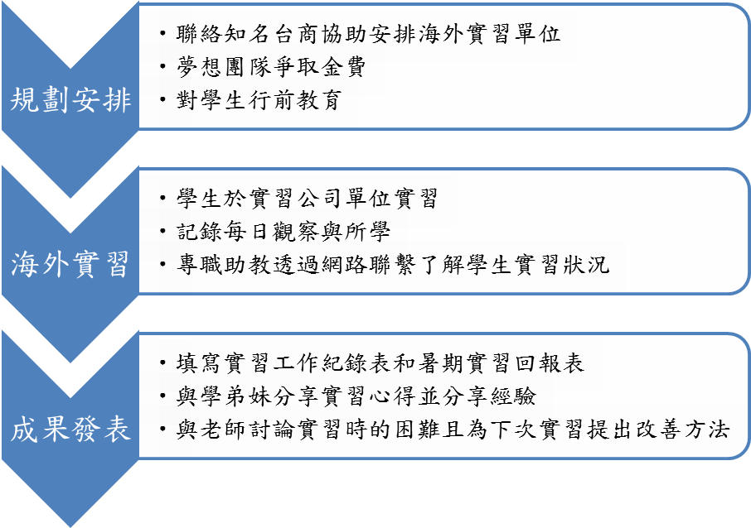
- 規劃安排：已計畫多年，確切聯絡系友時間是4月
- 海外實習：規劃7、8月兩個月
- 成果發表：9月規劃發表地點和宣傳，10月份舉辦

- 預計所需之經費
◆計畫經費明細
經費項目  (單位：台幣) | 單價 | 數量 | 總額 | 說明 | 備註
旅費 | 15000 | 3 | 45000 | 往返大陸機票與交通雜費
零用金  餐飲費 | 5000  10000 | 3  3 | 15000  30000 | 醫療、意外備用金  早餐、晚餐
小計 | 90000

參賽者聲明

1.為維護活動之公平性及其他參賽者之權益，主辦單位有權對參賽者提供之資料進行查證。
2.所有申請文件不論得獎與否，恕不退件。
3.若參加者剽竊他人之計畫撰寫夢想企劃書，或者其他非法之行為，主辦單位不負法律責任。
4.凡帝亞吉歐公司之員工及其家屬或與「KEEP WALKING夢想資助計畫」活動相關之工作人員均不得參加。
5.主辦單位有權使用得獎者之夢想實踐計畫內容作為文宣用途。
6.得獎者將另行簽訂契約，規範相關基金發放及配合事項，以維護雙方之權益。

